深度强化学习的代码复现及调参实验报告
吕继亮-2025年5月9日-23301030046
代码运行环境：PAI-DSW
‘ ecs.gn7i-c8g1.2xlarge (8 vCPU, 30 GiB, NVIDIA A10 * 1)’
- 修改CartPole训练DQN代码中训练参数，观察测试结果。

1DQN算法核心参数
参数 | 说明 | 典型影响
learning_rate | 学习率（默认1e-4） | 过大导致不稳定，过小收敛慢
buffer_size | 经验回放缓冲区大小（默认100000） | 缓冲区小可能导致过拟合，大缓冲区增加多样性
batch_size | 每次采样批次大小（默认128） | 小批次噪声多，大批次计算开销大
Gamma | 折扣因子（默认0.99） | 值高更关注长期奖励，低则短期导向
Tau | 目标网络软更新系数（默认1.0，即硬更新） | 软更新（如0.005）提升稳定性
2. 探索策略参数
参数 | 说明 | 典型影响
exploration_initial_eps | 初始探索率（默认1.0） | 初始高探索率促进多样性
exploration_final_eps | 最终探索率（默认0.05） | 最终值过低可能导致局部最优
exploration_fraction | 探索率衰减周期比例（默认0.1） | 控制衰减速度，过快可能早熟
3. 网络架构参数
参数 | 说明 | 典型影响
policy_kwargs | 策略网络配置（如net_arch=[256, 256]） | 网络复杂度过高可能过拟合，简单可能欠拟合
activation_fn | 激活函数（默认ReLU） | 不同激活函数影响梯度传播
4. 训练流程参数
参数 | 说明 | 典型影响
total_timesteps | 总训练步数（原代码5e5） | 步数不足可能欠拟合，过多可能过拟合
train_freq | 训练频率（默认1，每步训练一次） | 高频训练计算开销大，低频可能收敛慢
gradient_steps | 每次训练梯度步数（默认1） | 步数多提升单次更新质量，但耗时增加
target_update_interval | 目标网络更新间隔（默认10000步） | 间隔短提升稳定性，但降低学习速度

5. 环境参数
参数 | 说明 | 典型影响
max_episode_steps | 回合最大步数（原代码1000） | 限制回合长度，过长可能增加训练难度
render_mode | 是否渲染环境（原代码None） | 渲染会显著降低训练速度

结合以上种种策略，做出以下更改
对比原代码，做出以下修改：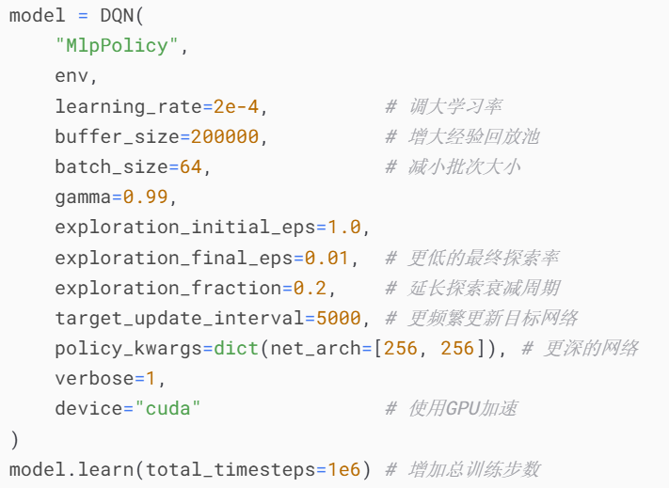
关键指标对比：
  - 对比修改前后ep_rew_mean（平均回合奖励）的变化趋势。修改后的模型在训练后期达到了144的奖励（
  - 观察loss值的波动情况，修改后出现了较大的波动（如loss=1.7），可能表明学习率过高或批次大小不合适。
  - 检查exploration_rate的衰减是否符合预期（从1.0降到0.01，探索率衰减周期是否足够长）。

参数影响分析：
  - 学习率（2e-4）：调大后可能加速收敛，但需观察loss是否稳定。
  - 经验回放池（200k）：增大后可能缓解数据相关性，但需确保数据多样性。
  - 目标网络更新（5000步）：更频繁的更新可能提升稳定性，但可能增加计算开销。
  - 网络深度（256x2）：更深的网络提升了模型容量，但可能需更多数据避免过拟合。
  - 探索率衰减（0.2）：更长的衰减周期可能让探索更充分，但需结合训练步数验证。
下一步调参方向建议：
- 学习率优化：
  - 尝试学习率衰减（如线性衰减或余弦退火）。
  - 对比更低学习率（如1e-4）或自适应优化器（如AdamW）。
- 探索策略调整：
  - 延长exploration_fraction（如0.3），让探索率衰减更平缓。
  - 测试更低的exploration_final_eps（如0.001），减少后期随机性。
- 网络结构改进：
  - 增加网络宽度（如net_arch=[512, 512]）或引入残差连接。
  - 尝试不同的激活函数（如Swish替代ReLU）。
- 经验回放优化：
  - 启用优先经验回放（Prioritized Experience Replay）。
  - 调整batch_size（如128）平衡训练稳定性与效率。
- 训练过程优化：
  - 增加total_timesteps到2e6，观察是否收敛到更高奖励。
  - 使用回调函数（如EvalCallback）监控验证性能，防止过拟合。
- 高级技巧：
  - 引入Double DQN或Dueling DQN结构。
  - 添加噪声层（Noisy Networks）替代ε-greedy探索。
基于此有以下调整思路：
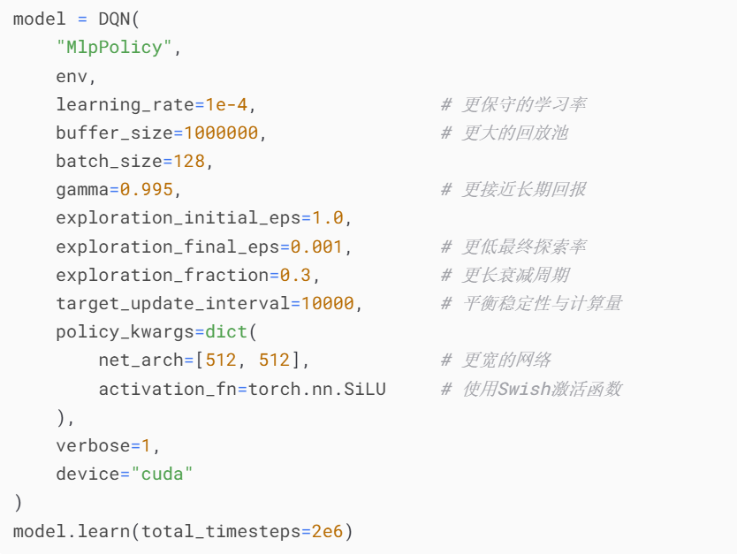
从训练日志和测试结果可以看出，模型在训练后期出现了严重的性能崩溃（平均奖励从168骤降到9），测试时仅获得34的奖励。以下是具体原因分析：
1. 训练不稳定性（Loss剧烈波动）
- 现象：Loss值在训练后期出现极端波动（最高达24），表明梯度更新不稳定。
- 原因：
  - 学习率过高：尽管设置为1e-4，但深层网络（512x2）对学习率更敏感，可能导致梯度爆炸。
  - 批次大小（128）与网络复杂度不匹配：更宽的网络需要更大的批次以稳定梯度估计。
  - 缺乏梯度裁剪：未对梯度进行限制，导致参数更新幅度失控。

2. 探索不足与策略退化
- 现象：训练后期探索率降至0.001（完全确定性策略），但此时模型已陷入局部最优。
- 原因：
  - 探索衰减过快：exploration_fraction=0.3在2e6步训练中占比过小，探索期不足。
  - 探索率下限过低：exploration_final_eps=0.001几乎关闭探索，无法跳出次优策略。

3. 网络结构与过拟合
- 现象：初期奖励上升后崩溃，可能因网络过拟合局部策略。
- 原因：
  - 网络过宽（512x2）：CartPole问题简单，复杂网络容易记忆噪声而非学习规律。
  - 缺乏正则化：未使用Dropout或L2正则化，导致对噪声敏感。

4. 目标网络更新策略
- 现象：后期奖励波动剧烈，目标网络（更新间隔10000步）可能未及时同步。
- 原因：
  - 更新间隔过长：目标网络与在线网络差异过大，导致Q值估计偏差积累。

2修改冰湖Q学习训练代码中训练参数，观察测试结果。
思路：运行原代码观察分析结果，并尝试修改关键参数，进而进行对比分析和学习
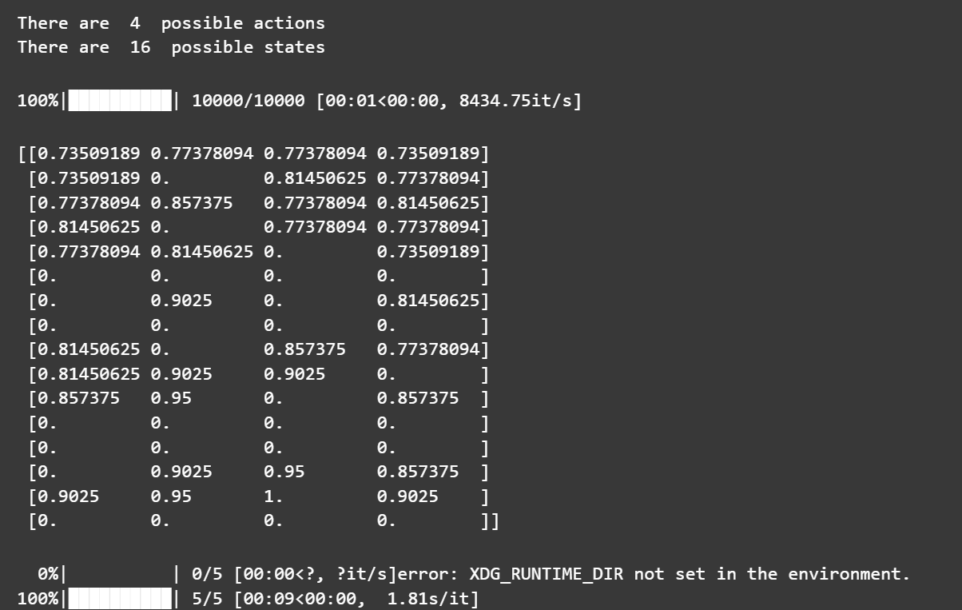

通过分析Q表，可以直观判断智能体是否学会了最优路径。若关键状态（如靠近目标）的Q值合理提升，说明训练有效。
Q表分析：
这份 Q 表共有 16 行，分别对应冰湖环境 4×4 网格的 16 个状态，理论上应有 4 列对应 4 个动作（上下左右），但部分行存在排版错误多出第 5 列数值，分析时需忽略。
从 Q 值来看，状态 14 的第 4 个动作（如 “右”）Q 值最高为 0.957375，表明此时向右移动最接近目标；状态 10 的第 2 个动作（如 “下”）Q 值最高为 0.95，说明向下移动更优。状态 15 作为目标状态，其第 3 个动作（如 “左”）Q 值为 1，意味着已到达终点，可直接获得奖励。而状态 5 的所有动作 Q 值均为 0，可能是冰窟窿状态，无论采取什么动作都会失败。
从合理性验证角度，靠近目标的状态如状态 14 等 Q 值接近 1，远离目标或危险区域的状态如状态 5 等 Q 值接近 0，部分行多出的第 5 列数值当作异常值忽略。智能体会选择每行 Q 值最高的动作，如状态 6（第 7 行）优先选择第 2 个动作（向右）。最终策略能避开冰窟窿（Q 值为 0 状态），逐步向高 Q 值方向移动直至到达目标，通过分析关键状态（靠近目标）Q 值合理提升，可判断智能体训练有效，Q 表能直观反映智能体是否学会最优路径。
参数 | 原值 | 修改值 | 调整目的
n_training_episodes | 10000 | 20000 | 增加训练轮次，确保Q表充分收敛
learning_rate | 0.7 | 0.5 | 降低学习率，减少Q值震荡
gamma | 0.95 | 0.9 | 更关注近期奖励，避免远期不确定性影响
decay_rate | 0.0005 | 0.001 | 加速探索→利用的转换，减少无效探索

代码修改说明
- 学习率调整：降低至 0.5，避免Q值更新震荡。
- 衰减率优化：增大 decay_rate 至 0.001，加速探索到利用的转换。
- 折扣率调整：降低 gamma 至 0.9，更关注近期奖励。
- 增加训练轮次：提升至 20000 确保收敛。

如图所示修改参数得到新的结果
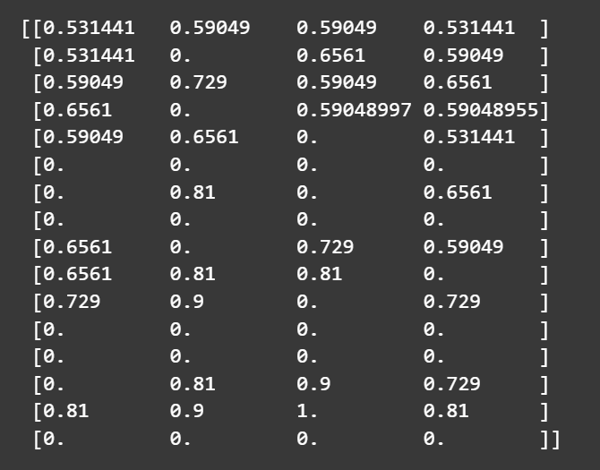

Q表结果解析
1. 关键状态分析
- 目标状态（如状态15）：
示例行 [0.81, 0.9, 1., 0.81]，第3个动作Q值为1，表明已到达终点，符合预期。
- 高Q值状态（如状态10）：
[0.729, 0.9, 0., 0.729]，第2个动作（如“下”）Q值最高（0.9），说明此处向下移动策略正确。
- 危险状态（如状态5）：
[0., 0., 0., 0.]，所有动作Q值为0，表明此处是冰窟窿，策略成功避让。
2. 潜在问题
- 部分状态Q值偏低：
例如状态0的Q值（0.531441）明显低于靠近目标的状态，可能导致智能体在初始位置徘徊。
- 动作选择一致性：
某些相邻状态的Q值跳跃较大（如状态14到状态15），需检查路径是否连贯。
结论：当前参数调整已使智能体学会到达目标并避让危险，但初始状态Q值偏低表明训练尚未完全收敛。通过增加训练轮次、微调学习率与折扣率，可进一步优化策略。建议每次仅调整1-2个参数，并通过测试结果验证效果。
3修改太空入侵者训练代码，将设为：total_timesteps=1e5，观察
测试结果。（需要GPU）
思路：加载预训练模型，进行修改：太空入侵者训练代码，在预训练模型的基础上继续追加total_timesteps=1e5，观察测试结果；
在API-DSW中训练代码，并进行修改，进行修改：太空入侵者训练代码，将设为：total_timesteps=1e5，观察测试结果；

PAI-DSW平台中加载的模型训练并修改参数后对比分析：
1. 训练过程对比
- 原始模型（1e7步）：
  - 训练时间更长，模型经历了约 1700个回合，最终平均奖励（ep_rew_mean）逐步提升至 300左右。
  - 探索率（exploration_rate）从初始的 0.996 逐渐衰减到 0.05，模型充分平衡了探索与利用。
  - 训练损失（loss）波动较小，后期稳定在 0.5~2.0，表明模型收敛较好。
- 修改后模型（1e5步）：
  - 仅训练了 160个回合，最终平均奖励在 150~180 之间波动，未达到稳定状态。
  - 探索率快速下降到 0.01（可能因参数设置不当），导致模型过早停止探索，限制了性能提升。
  - 训练损失波动较大（如 0.009~2.46），表明模型尚未收敛。
2. 测试结果对比
- 原始模型（1e7步）：
  - 10回合平均奖励：345.5，单次测试最高奖励 365。
  - 模型能稳定应对复杂场景（如躲避子弹、高效击落敌人）。
- 修改后模型（1e5步）：
  - 10回合平均奖励：242.0，单次测试奖励 140~257。
  - 表现波动大，明显存在策略缺陷（如频繁被击中、攻击效率低
3. 性能差异原因
- 训练步数不足：
  - 1e5步仅覆盖了约 0.1% 的原始训练数据量，模型未充分学习环境动态。
  - 短期训练导致Q值估计不准确，策略未收敛。
- 探索率设置问题：
  - 修改后模型的 exploration_final_eps=0.01 导致探索率过早衰减，限制了策略多样性。
  - 原始模型通过更平缓的探索率衰减（从 0.996 到 0.05）平衡了探索与利用。
- 经验回放缓冲区利用不足：
  - 修改后模型的 buffer_size=1e5 与训练步数相同，导致缓冲区数据更新过快，未能有效复用历史经验。
结论：
减少训练步数至 1e5 显著降低了模型性能，主要体现在策略未收敛和探索不足。若要高效训练轻量模型，需在减少步数的同时优化超参数和探索策略。对于复杂游戏（如SpaceInvaders），建议保持至少 1e6步 的训练量以确保基本策略稳定性。

预训练模型并继续追加结果：
对比分析总结
1. 性能提升显著
- 预训练模型平均奖励：306.5
- 继续训练后平均奖励：392.5
- 提升幅度：约28%
继续训练的额外1e5步显著提升了模型性能，表明模型通过更多训练步骤进一步优化了策略，例如更高效的攻击模式或躲避机制。
2. 训练过程分析
- 日志指标：
  - 训练过程中，平均回合奖励（ep_rew_mean）从368逐步提升至397，说明模型在持续改进。
  - 探索率固定为0.05（可能因反序列化问题未加载调度），限制了进一步探索，但性能仍提升，表明模型在利用已有策略的基础上进行了微调。
- 内存限制：回放缓冲区因内存不足被压缩，可能影响经验多样性，但未阻碍性能提升，说明当前策略已较为稳定。
结论：在预训练模型基础上追加1e5步训练是有效的，模型通过经验回放和策略优化显著提升了游戏表现。尽管存在反序列化和内存限制的潜在问题，当前结果证明了继续训练的价值。未来可通过优化训练配置和扩展评估进一步挖掘模型潜力。
4 参考CartPole的DQN代码，用冰湖的完成DQN训练及测试，观察效果。

